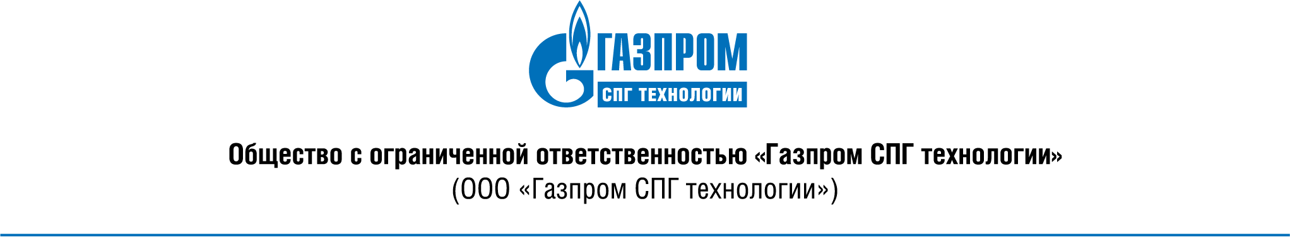
«21» апреля 2020 г.

ВЫПИСКА ИЗ ПРОТОКОЛА
от 21.04.2020 № ОЗП-002/2020-1
Заочного заседания Закупочной комиссии

В рамках проведения открытого одноэтапного запроса предложений по выбору поставщика (подрядчика, исполнителя) на право заключения договора на оказание комплексных услуг,
в том числе юридических, консультационных и иных аналогичных услуг по формированию
и оформлению в аренду земельного участка под размещение Комплекса по производству, хранению и отгрузке сжиженного природного газа на ГРС «Обская» - КСПГ «Обская»,
а также по получению градостроительного плана земельного участка (ГПЗУ).
Дата проведения (окончания срока голосования): 21.04.2020.
Место проведения: г. Санкт-Петербург.
Предмет закупки: право заключения договора на оказание комплексных услуг, в том числе юридических, консультационных и иных аналогичных услугпо формированию и оформлению в аренду земельного участка под размещение Комплекса по производству, хранению
и отгрузке сжиженного природного газа на ГРС «Обская» - КСПГ «Обская», а также
по получению градостроительного плана земельного участка (ГПЗУ).
Начальная (максимальная) цена: 3 296 666 (Три миллиона двести девяносто шесть тысяч шестьсот шестьдесят шесть) рублей 67 копеек, без учета НДС.
3 956 000 (Три миллиона девятьсот пятьдесят шесть тысяч) 01 копейка, в том числе НДС 20%.
Извещение о проведении открытого одноэтапного запроса предложений № ОЗП-002/2020 было размещено на сайте Общества, дата начала приема заявок: 06.04.2020 г., дата окончания приема заявок: 15.04.2020 г.
По результатам рассмотрения заявок комиссией были приняты следующие решения:
- Отклонить заявку Участника № 1 от 15.04.2020 № 04-452
на основании пп. 5 п. 2.11.8. Закупочной документации – наличие предложения о цене договора (цене Лота) (товаров, работ, услуг, являющихся предметом закупки), превышающего установленную начальную (максимальную) цену договора (Лота).
- Для определения соответствия требованиям документации одноэтапного открытого запроса предложений, направить запрос для уточнения положений заявки следующим Участникам:
- Участника № 2 (04-454 от 15.04.2020);
- Участника № 3 (04-457 от 15.04.2020).

